Приложение №1 к Контракту

Техническое задание
Требования, установленные Заказчиком к качеству, техническим характеристикам товара, требования к функциональным характеристикам (потребительским свойствам) товара, к размерам, упаковке, отгрузке товара.

Название товара | Полуботинки
Срок поставки | в течение 30 календарных дней с даты заключения Контракта.
Форма оплаты | По факту поставки товара путем перечисления на расчетный счет Поставщика в течение 7 рабочих дней
Источник финансирования | Субсидия на выполнение государственного задания

Заказчик – ФГБУ СЭУ ФПС ИПЛ по Республике Татарстан
Наименование лота – полуботинки мужские.
Адрес поставки товара: Республика Татарстан, г. Казань, улица Кул Гали, д.4.
Контактное лицо – Гайфулина Виктория Марсовна, тел. (843) 212-42-79
Условия поставки:
Поставка Товара должна осуществляться в соответствующей упаковке, обеспечивающей сохранность изделия при обычных условиях хранения и транспортирования, исключающей механические повреждения, загрязнения, проникновение влаги. Поставщик осуществляет замену некачественного Товара на качественный в течение 5-ти (пяти) рабочих дней, с момента вскрытия дефектов, без дополнительной оплаты в пределах общей цены Контракта. Поставка Товара осуществляется по адресу: Республика Татарстан г.Казань, ул. Кул Гали д. 4, в рабочие дни с понедельника по пятницу с 9:00 до 15:00 ч.

Количество | Размер |  |  |  |  | Всего
Количество | 39 | 42 | 43 | 44 | 46
Количество | 1 | 3 | 1 | 1 | 1 | 7

Описание объекта закупки

- Основные параметры и характеристики (свойства).
Полуботинки хромовые клеевого метода крепления подошвы (далее - обувь) должны соответствовать требованиям настоящего описания, образцу-эталону, утвержденному в установленном порядке в МЧС России.
Примерный внешний вид обуви представлен на рисунке 1.
Обувь с верхом из гладкой хромовой кожи с естественной лицевой поверхностью, с целиковой кожаной подкладкой, на открытых резинках, представляет собой заготовку конструкции «лоафер».
Задинка настрачивается на союзку двумя строчками, союзка настрачивается на надблочник двумя строчками, расстояние между строчками 6-7 мм. Союзка и надблочники настрачиваются на резинку (эластичную ленту) двумя параллельными строчками, расстояние между строчками 1,8-2,4 мм. Частота строчки 4 стежка на 1 см строчки. Расстояние строчки от края детали 1,2-1,5 мм.
Верхний край берцев обрабатывается в загибку. Края союзки, примыкающие к резинке, и язык обрабатываются в обрезку. На передней части обуви имеется фальш-шнуровка, состоящая из миньона шириной 3± 0,5 мм. Детали верха из гладкой лицевой кожи черного цвета.
Внешний вид деталей должен соответствовать рисунку 3.
Подкладка из яловой подкладочной кожи бежевого цвета.
Вкладная стелька вклеена в обувь.
Обувь изготавливается клеевым методом на подошве с каблуком из износоустойчивой резины.
Обувь по размеру в метрической и штихмассовой системах нумерации должна соответствовать значениям, указанным в таблице 1; по виду, фасону колодки и полноте - соответствовать значениям, указанным в таблице 1.1.

Таблица 1
Наименование системы  полнотной группы | Размер
Штихмассовая | 37 | 38 | 39 | 40 | 41 | 42 | 43 | 44 | 45 | 46
Метрическая | 232 | 240 | 247 | 255 | 262 | 270 | 277 | 285 | 292 | 300

Таблица 1.1
Вид обуви | Половозрастная группа | Фасон колодки ГОСТ 3927-88 | Полнота
Полуботинки клеевого метода крепления на подошве из резины | мужские | 91228 | средняя,  широкая

Интервал между смежными размерами в обуви составляет 7-8 мм, между смежными полнотами в обуви одного размера - 8,0 мм в пучковой части.
Размерный и полнотный ассортимент определяется заказчиком (грузополучателями) в пределах размерного ряда установленного в описании.
Высота обуви (средняя полнота), ширина языка, высота задинки, длина разреза под резинку (эластичную ленту), ширина разреза под резинку (эластичную ленту), высота задника среднего размера обуви (277/43) должна соответствовать нормам, указанным в таблице 2.
Таблица 2
Размер обуви, средняя полнота | Высота обуви до подошвы, мм | Ширина языка, мм | Высота задинки, мм | Длина разреза под резинку, мм | Ширина разреза под резинку, мм
277/43 | 66±3 | 70±2 | 56±3 | 62±2 | 12±2
Примечания:
1. Высота обуви измеряется по середине задинки от верхнего края обуви до подошвы.
2. Высота задинки в обуви измеряется снаружи по заднему краю от подошвы до верхнего края задинки.

Схема мест измерений обуви: приложение А, рисунок 2.
Высота обуви во всех полнотах одного размера должна быть одинаковой
по ГОСТ 447-91.
Разница в высоте обуви смежных размеров 1,0 мм по ГОСТ 447-91.
Высота задников во всех полнотах одного размера должна быть одинаковой по ГОСТ 447-91.
Разница в высоте задников смежных размеров 1,0 мм по ГОСТ 447-91.
Прочность ниточных креплений деталей заготовок верха обуви должна соответствовать нормам, указанным в таблице 3.
Таблица 3
Наименование скрепляемых  деталей | Разрывная нагрузка  по каждому образцу, Н/см (кгс/см),  по ГОСТ 447-91 | Метод  испытания
Союзку соединяют с надблочником 2 (двумя) строчками;  Задинку соединяют с союзкой 2 (двумя) строчками. | 115(11,5)  115(11,5) | ГОСТ  9290-76

Прочность крепления деталей низа с верхом обуви должна соответствовать нормам, указанным в таблице 4.
Таблица 4
Метод крепления | Наименование материала  низа обуви | Прочность крепления  Н/см по ГОСТ 21463-87, не менее | Метод  испытания
Клеевой | Износоустойчивая резина | 58 | ГОСТ 9292-82

Подноски и задники в обуви должны быть стойкими. Остаточная деформация подносков и задников в обуви должна быть не более 1,0 мм.
Масса полупары обуви размера (277/43) не более 590 гр.
Гибкость обуви должна быть не более 11 Н/см.
Обувь в паре должна быть одинаковой по размеру, полноте, структуре
и цвету материалов, хорошо отформованной, отделанной, без пятен, складок
и морщин, все одинаковые детали должны быть одинаковыми по плотности, толщине, форме, размерам.
Физико-механические показатели кожи для верха обуви из шкур крупного рогатого скота (далее - КРС) должны соответствовать нормам, приведенным в таблице 5.
Таблица 5
№  п/п | Наименование показателя | Норма
1 | Массовая доля влаги, % | 12,0-16,0
2 | Массовая доля окиси хрома, %, не менее | 4,3
3 | Массовая доля веществ, экстрагируемых органическими растворителями (без полимерных соединений), % | 4,5- 10,0
4 | Предел прочности при растяжении по партии, 10 МПа, не менее | 1,8
5 | Напряжение при появлении трещин лицевого слоя,  10 МПа, не менее | 1,6
6 | Удлинение при напряжении 10 МПа, % | 18,0-30,0
7 | Устойчивость покрытия к многократному изгибу, циклов:  в сухом состоянии 50000  в мокром состоянии 20000 | Отсутствие нарушения покрытия
8 | Устойчивость окраски к сухому трению, баллы, не менее | 4
9 | Устойчивость окраски к мокрому трению, баллы,  не менее | 4

Физико-механические показатели кожи для подкладки обуви из шкур крупного рогатого скота ГОСТ 940-2024 должны соответствовать нормам, приведенным в таблице 6.
Таблица 6
№  п/п | Наименование показателей | Норма
1 | Предел прочности при растяжении , не менее  (среднее значение испытаний продольных и поперечных образцов) по коже, 10 МПа | 1,2
2 | Удлинение при напряжении 10 МПа  (среднее значение испытаний продольных и поперечных образцов) по партии, % | 15-35
3 | Устойчивость окраски кож (по шкале серых эталонов), не менее баллы:  к сухому трению  к мокрому трению | 5  4

Физико-механические показатели формованной подошвы из износоустойчивой резины, приведены в таблице 7.
Таблица 7
№ п/п | Наименование показателей | Значение
1. | Плотность, г/см³. не более (ГОСТ 426-77) | 1,2
2. | Условная прочность при разрыве, Мпа (ГОСТ 270-75), не менее | 12
3. | Относительное удлинение при разрыве, % (ГОСТ 270-75), не менее | 550
4. | Твердость, условные единицы (ГОСТ 263-75) | 60-70
5. | Сопротивление многократному изгибу без нарушений, килоциклы, (ГОСТ 422-75) не менее | 50
6. | Потеря объема образца, мм³ (ГОСТ 23509-79, ИСО4649), не более | 120

Крой деталей верха обуви должен соответствовать значениям, указанным в таблице 8.
Таблица 8
Наименование  деталей | Материалы и участки, из которых  выкраиваются детали | Толщина  деталей, мм
Союзка | Кожа для верха обуви из шкур КРС по ГОСТ 939-2021, лицевая, гладкая, черного цвета, чепрачная часть | 1,2-1,4
Надблочник | Кожа для верха обуви из шкур КРС по ГОСТ 939-2021, лицевая, гладкая, черного цвета, из всех плотных частей кожи кроме пашин | 1,2-1,4
Язык | Кожа для верха обуви из шкур КРС по ГОСТ 939-2021, лицевая, гладкая, черного цвета, из всех плотных частей кожи кроме пашин | 1,2-1,4
Задинка | Кожа для верха обуви из шкур крупного рогатого скота по ГОСТ 939-2021, лицевая, гладкая, черного цвета, из всех плотных частей кожи кроме пашин | 1,2-1,4
Подкладка под союзку, берцы, язык | Кожа для подкладки обуви из шкур КРС по ГОСТ 940-2024, лицевая, бежевого цвета, все части кожи, кроме пашин | 0,9-1,1
Карман | Кожа для подкладки обуви из шкур КРС по ГОСТ 940-2024, лицевая, бежевого цвета, все части кожи, кроме пашин | 0,9-1,1
Вкладная стелька | Кожа для подкладки обуви из шкур КРС по ГОСТ 940-2024, лицевая, бежевого цвета, все части кожи, кроме пашин | 0,9-1,1
Резинка  (эластичная лента) | Лента эластичная, в цвет верха обуви шириной | 70
Межподкладка | Бязь по ГОСТ 19196-93
Подпяточник | Изолон, плотность 20 кг/м³ | 2,0-3,0
Примечания:
1. Для верха обуви применяются кожи с естественной нешлифованной лицевой поверхностью.
2. Не допускается применение кож для верха обуви с промежуточным тиснением пылевидной плитой.
3. Не допускается применение для подкладки свиных кож.
4. Карман должен быть обработан пропитывающим раствором для уплотнения ворса.
5. Вкладная стелька бежевого цвета по оттенку может отличаться от цвета подкладки под союзку, берцев, язычка и кармана.
Детали низа должны соответствовать значениям, указанным в таблице 9.

Таблица 9
Наименование  деталей | Материалы, из  которых выкраиваются детали | Толщина  деталей, мм
Подошва с каблуком (Приложение Б рис. 4.)  в пучковой части  в каблучной части | Износоустойчивая резина. | 11,0±1  26,0±1
Стелька | Картон обувной с повышенным содержанием кожевенного волокна по ГОСТ 9542-89 | 1,8-2,0
Полустелька пяточная часть | Картон обувной по ГОСТ 9542-89 | 1,8-2,0
Полустелька носочная часть | Картон обувной по ГОСТ 9542-89 | 1,0
Задник | Термопластический материал на тканой основе  Картон обувной по ГОСТ 9542-89 с повышенным содержанием кожевенного волокна | 1,2-1,4  1,5-1,6
Подносок | Термопластический материал | 0,8-1,0
Геленок | Металлический геленок: длина, не более  ширина, не более | 125±2  14±1
Простилка | Нетканый материал | -

Сведения о допустимых отклонениях (пороках) в готовой обуви.
Допускается наличие на деталях верха обуви сырьевых пороков, относящихся к характерным особенностям кож с естественной нешлифованной и неподшлифованной лицевой поверхностью, указанных в таблице 10.
Таблица 10
Наименование пороков | Наименование деталей верха обуви
1. Слабовыраженные молочные линии | на всех деталях, кроме союзок в носочной части
2. Слабовыраженная жилистость | на всех деталях, кроме носочной части союзок
3. Слабовыраженная воротистость | на всех деталях, союзок
4.Слабовыраженный отмин | на берцах
5. Хорошо заросшие кнутовины, роговины, оспины. Слабовыраженная лизуха, безличины, бактериальные пороки. | на всех деталях с внутренней стороны и крыльях союзки

Не допускаются производственные пороки, превышающие значения, указанные в таблице 11.
Таблица 11
Наименование пороков | Размер пороков в  обуви
Разная длина и перекос союзок, подносков, берец, мм | 2
Разная длина крыльев задника в полупаре и паре, мм | 2
Разная высота обуви в паре одного размера, мм | 1
Разная высота задников в паре, мм | 2
Непараллельность строчек между собой и по отношению к краю деталей на берцах и языках, длиной, мм | 10
Раковины, недоливы на поверхности подошв, каблуков 0,3 см², глубиной 1,0 мм, обшей площадью, см² | 1
Отклонение ходовой поверхности каблука от горизонтальной плоскости, мм | 2
Примечания:
Каждая полупара обуви не должна иметь более трех пороков, перечисленных в таблице 11.

Детали заготовки должны быть скреплены синтетическими нитками № 30 по ГОСТ 30226-93.

- Маркировка.
Маркировка обуви производиться по ГОСТ 27837-88.
Маркировка на обувь должна наноситься клеймом. Клеймо должно быть четким, линейной формы.
Клеймо должно наноситься на подкладку под берцы, высотой
шрифта 4-6 мм.
Размер, полнота наноситься в геленочной части подошвы высотой
шрифта 6-8 мм.
Клеймо содержит:
1 – товарный знак изготовителя (при наличии);
2 – наименование поставщика;
3 – размер, полноту;
4 − номер контролера ОТК;
5 − обозначение нормативно-технической документации на изделие (при наличии);
6 − год изготовления (последние две цифры).
Клеймо наносят одним из следующих способов:
1. Горячим тиснением через фольгу;
2. Четким литьевым тиснением;
3. Оттиском;
4. Штампом несмываемым красками, дающими четкий оттиск на обуви.

Пример маркировки на заготовке верха

Товарный знак изготовителя  1 | Наименован поставщика  2 | 275/43  3 | С  4 | НТД  5 | 24  6
1 – товарный знак изготовителя (при наличии);
2 – наименование поставщика;
3 – размер;
4 – полнота;
5 – обозначение нормативной – технической документации;
6 –год изготовления (последние две цифры).

Исправления и дополнения реквизитов в маркировке изделия не допускаются.
Первичная маркировка обуви должна осуществляться нанесением клейма (штампа) горячим тиснением через фольгу на заготовке верха обуви.
Наименование изготовителя должно наноситься горячим тиснением на вкладную стельку.
Клеймение размера должно осуществляться в геленочной части подошвы литьевым способом, полноты - несмываемой контрастной краской на гладкой поверхности.
Клеймо номера контролера ОТК должно быть круглой формы диаметром
10-20 мм.
Маркировка размера на подошве и заготовке должна производиться в штихмассовой системе нумерации. Допускается маркировка размера на подошве в метрической системе.
Маркировка индивидуальной тары должна наноситься на этикетку, приклеенную на торцевую поверхность каждой коробки с упакованной обувью.
Этикетка должна содержать следующие обозначения:
- наименование поставщика и адрес;
- полное наименование вида обуви согласно описанию;
- фасон колодки;
- размер в метрической и штихмассовой системах нумерации;
- полноту;
- цвет;
- год изготовления (последние две цифры).
Этикетка должна быть отпечатана типографским способом. Данные изменяющегося характера могут проставляться штампом.
Транспортная маркировка по ГОСТ 14192-96 с указанием основных, дополнительных надписей и манипуляционного знака «Боится сырости» должна быть нанесена на боковую сторону транспортной тары (ящика).
Транспортная маркировка должна содержать:
- манипуляционные знаки;
- наименование и местонахождение (адрес) грузополучателя;
- полное наименование вида обуви;
- цвет;
- количество пар обуви (по размерам и полнотам);
- год изготовления (последние две цифры);
- наименование и местонахождение (адрес) поставщика;
- габаритные размеры грузового места (см);
- масса брутто и нетто (кг);
- объем грузового места (м³).
Условия применения и меры предосторожности при транспортировании, хранении и употреблении по ГОСТ 27837-88.

- Упаковка.
В носочную часть каждой полупары обуви должен быть вставлен вкладыш из картона коробочного марки Б по ГОСТ 7933-89.
Обувь упаковываться попарно в индивидуальную тару – коробки по ГОСТ 16534-89 размером 350×195×115 из картона коробочного марок Т по ГОСТ 52901-2007 с перестиланием оберточной бумагой.
Для упаковывания коробок с обувью применяется транспортная тара (ящик).

- Методы контроля.
Определение партии, объема выборок для физико-механических испытаний производится по ГОСТ 9289-78.
Отбор образцов для лабораторных испытаний - по ГОСТ 9289-78.
Определение линейных размеров в соответствии с таблицей 2 данного описания.
Определение прочности швов заготовки - по ГОСТ 9290-76.
Определение прочности крепления подошв - по ГОСТ 9292-82.
Определение остаточной деформации подноска и задника - по ГОСТ 9135-2004.
Определение гибкости - по ГОСТ 9718-88.
Определение массы обуви - по ГОСТ 28735-2005.

- Гарантия поставщика.
Поставщик гарантирует замену обуви при несоответствии качества обуви требованиям данного описания.
Гарантийный срок хранения - 3 года.
Гарантийный срок эксплуатации - 1 год.
Обувь должна быть новой, не проходившей ремонт (восстановление), не бывшей в употреблении.

- Приложения.
рисунки внешнего вида обуви;
схема мест измерений обуви;
внешний вид деталей;
рисунок ходовой поверхности подошвы.

Приложение А

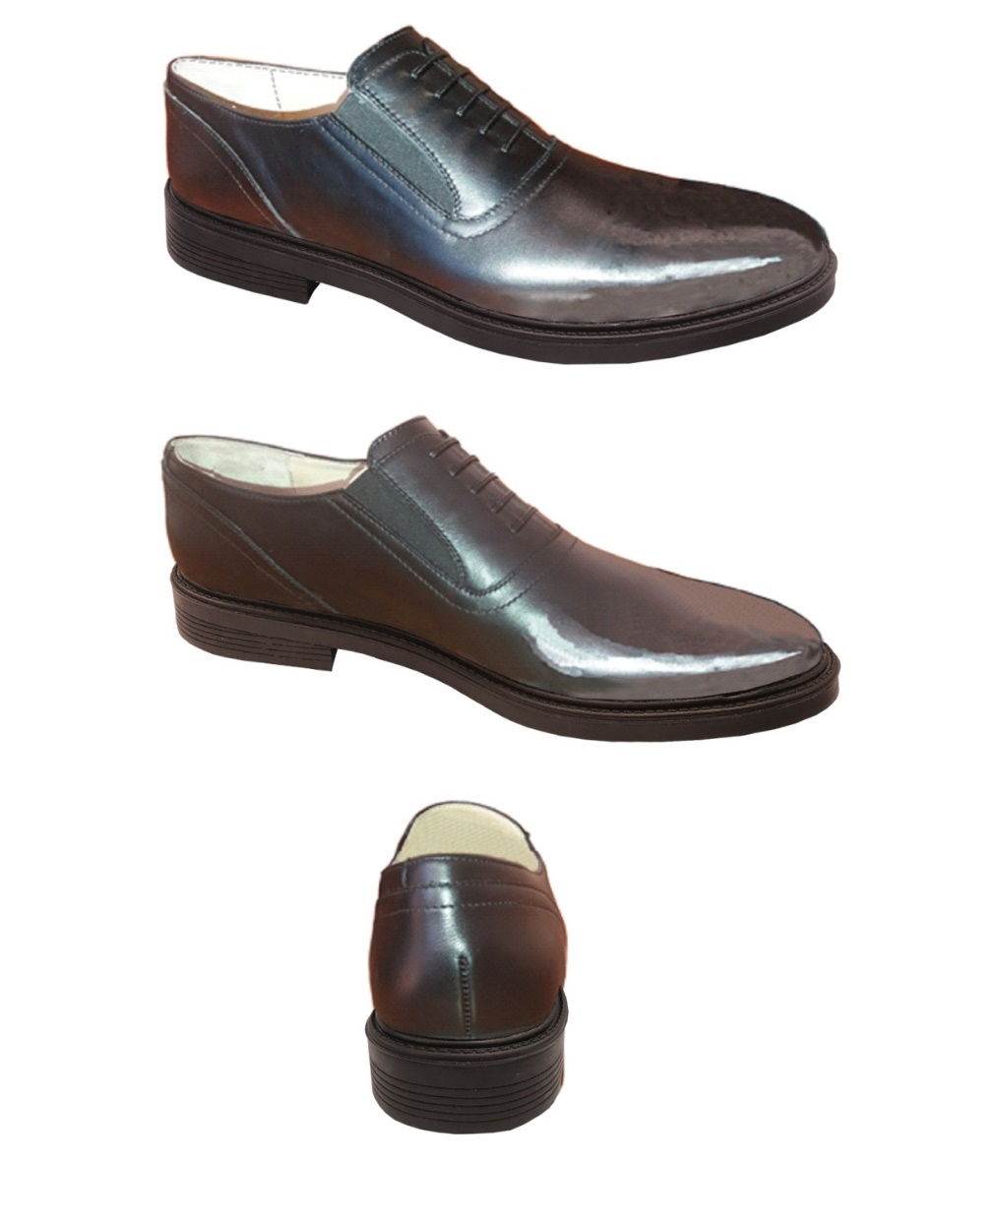
Рисунок 1. Примерный внешний вид обуви

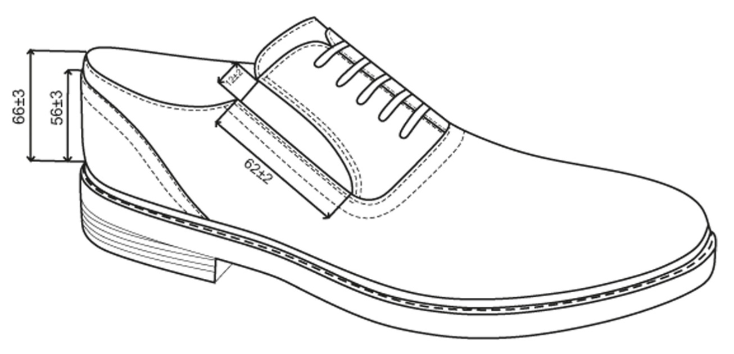

Рисунок 2. Схема мест измерения обуви
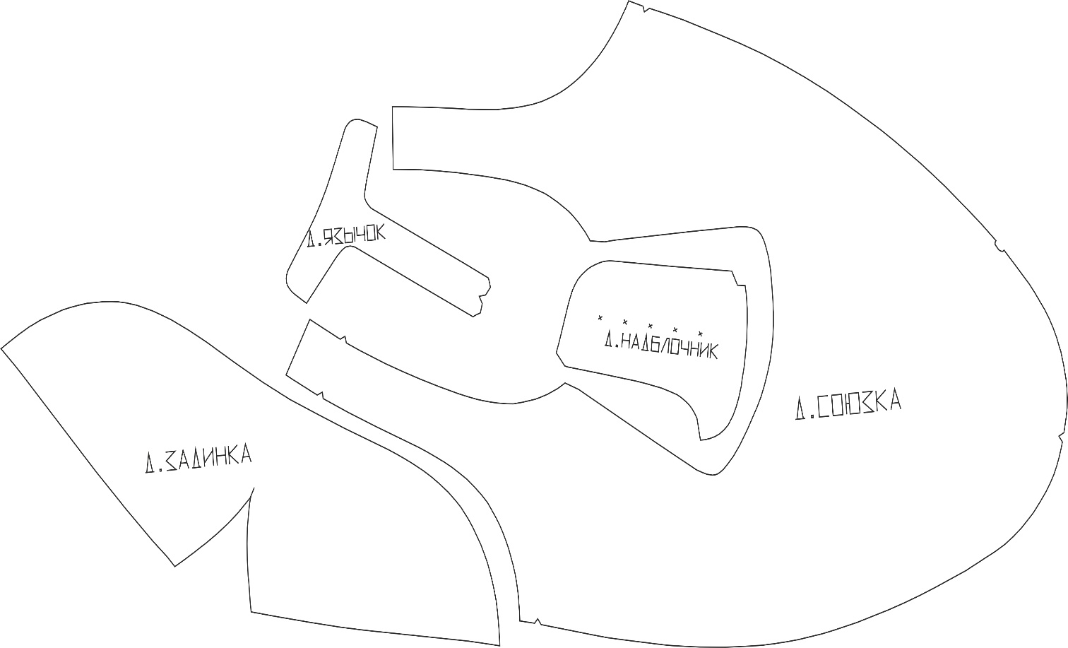

Рисунок 3. Внешний вид деталей

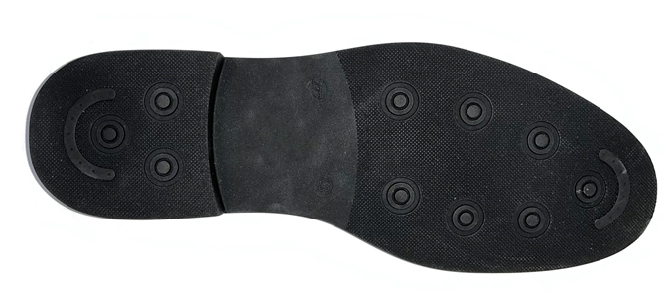

Рисунок 4. Примерный вид ходовой поверхности подошвы
Ответственность сторон.

За каждый факт неисполнения или ненадлежащего исполнения Поставщиком обязательств, предусмотренных Контрактом, за исключением просрочки исполнения обязательств (в том числе гарантийного обязательства), предусмотренных Контрактом, размер штрафа устанавливается в порядке, установленном Правительством Российской Федерации, за исключением случаев, если законодательством Российской Федерации установлен иной порядок начисления штрафов:
а) 10 процентов цены контракта (этапа) в случае, если цена контракта (этапа) не превышает 3 млн. рублей;
За каждый факт неисполнения или ненадлежащего исполнения поставщиком обязательства, предусмотренного контрактом, которое не имеет стоимостного выражения, размер штрафа устанавливается (при наличии в контракте таких обязательств) в порядке, установленном Правительством Российской Федерации, за исключением случаев, если законодательством Российской Федерации установлен иной порядок начисления штрафов:
а) 1000 рублей, если цена контракта не превышает 3 млн. рублей;
За каждый факт неисполнения или ненадлежащего исполнения поставщиком обязательств, предусмотренных Контрактом, заключенным с победителем закупки (или с иным участником закупки в случаях, установленных Федеральным законом), предложившим наиболее высокую цену за право заключения контракта, размер штрафа рассчитывается в порядке, согласно Правил, установленных Постановлением Правительства РФ от 30.08.2017 №1042, за исключением просрочки исполнения обязательств (в том числе гарантийного обязательства), предусмотренных контрактом, и устанавливается в порядке, установленном Правительством Российской Федерации, за исключением случаев, если законодательством Российской Федерации установлен иной порядок начисления штрафов:
а) в случае, если цена контракта не превышает начальную (максимальную) цену контракта:
10 процентов начальной (максимальной) цены контракта, если цена контракта не превышает 3 млн. рублей;
За каждый факт неисполнения поставщиком обязательств, предусмотренных контрактом, за исключением просрочки исполнения обязательств, предусмотренных контрактом, размер штрафа устанавливается контрактом, в порядке, установленном Правительством Российской Федерации, за исключением случаев, если законодательством Российской Федерации установлен иной порядок начисления штрафов:
а) 1000 рублей, если цена контракта не превышает 3 млн. рублей (включительно);
В случае просрочки исполнения Поставщиком обязательств, предусмотренных Контрактом, а также в иных случаях неисполнения или ненадлежащего исполнения поставщиком обязательств, предусмотренных Контрактом, заказчик направляет поставщику требование об уплате неустоек (штрафов, пеней).
Пеня начисляется за каждый день просрочки исполнения поставщиком обязательства, предусмотренного контрактом, начиная со дня, следующего после дня истечения установленного контрактом срока исполнения обязательства, и устанавливается контрактом в размере одной трехсотой действующей на дату уплаты пени ключевой ставки Центрального банка Российской Федерации от цены контракта, уменьшенной на сумму, пропорциональную объему обязательств, предусмотренных контрактом и фактически исполненных поставщиком, за исключением случаев, если законодательством Российской Федерации установлен иной порядок начисления пени.
Общая сумма начисленных штрафов за неисполнение или ненадлежащее исполнение поставщиком обязательств, предусмотренных контрактом, не может превышать цену контракта.
В случае просрочки исполнения поставщиком обязательств, предусмотренных Контрактом, а также в иных случаях неисполнения или ненадлежащего исполнения поставщиком обязательств, предусмотренных Контрактом, поставщик вправе потребовать уплаты неустоек (штрафов, пеней). Пеня начисляется за каждый день просрочки исполнения обязательства, предусмотренного Контрактом, начиная со дня, следующего после дня истечения установленного Контрактом срока исполнения обязательства. Такая пеня устанавливается Контрактом в размере одной трехсотой действующей на дату уплаты пеней ключевой ставки Центрального банка Российской Федерации от не уплаченной в срок суммы.
Общая сумма начисленных штрафов за ненадлежащее исполнение поставщиком обязательств, предусмотренных контрактом, не может превышать цену контракта.
Уплата неустойки (пеней, штрафа) не освобождает Стороны от выполнения принятых обязательств.
Сторона освобождается от уплаты неустойки (штрафа, пени), если докажет, что неисполнение или ненадлежащее исполнение обязательства, предусмотренного Контрактом, произошло по вине другой стороны.
Порядок разрешения споров.
Все споры и разногласия, возникающие между Сторонами в связи с исполнением обязательств по Контракту, разрешаются с соблюдением обязательного досудебного претензионного порядка.
В случае, если Стороны не придут к соглашению, споры подлежат рассмотрению в Арбитражном суде Республики Татарстан.

